1 – Monitores NFe Outbound
2 – Monitores NFe Inbound
3 – Monitor de download em massa de NFes
4 – Inserir atalhos dos monitores
5 – Fluxo de dados da NFe

1 – Monitores NFe outbound
  - – Monitor de status do serviço.

O monitor do status do serviço no indica se determinado estado se encontra disponível ou não, caso não esteja disponível a nota entra em modo de contingencia.
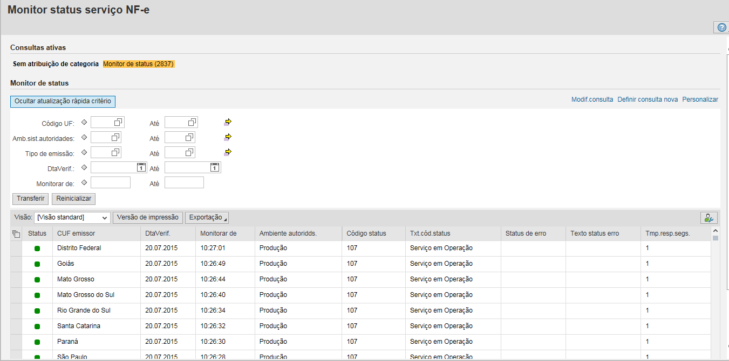

Pode-se inserir critérios de busca, para um refinamento dos resultados.

A URL deste monitor em produção é a seguinte:

http://cinfp35.appcom.org:53500/sap/bc/webdynpro/xnfe/nfe_servsta_monitor?sap-client=300&sap-language=PT

  - – Monitor NFe Outbound

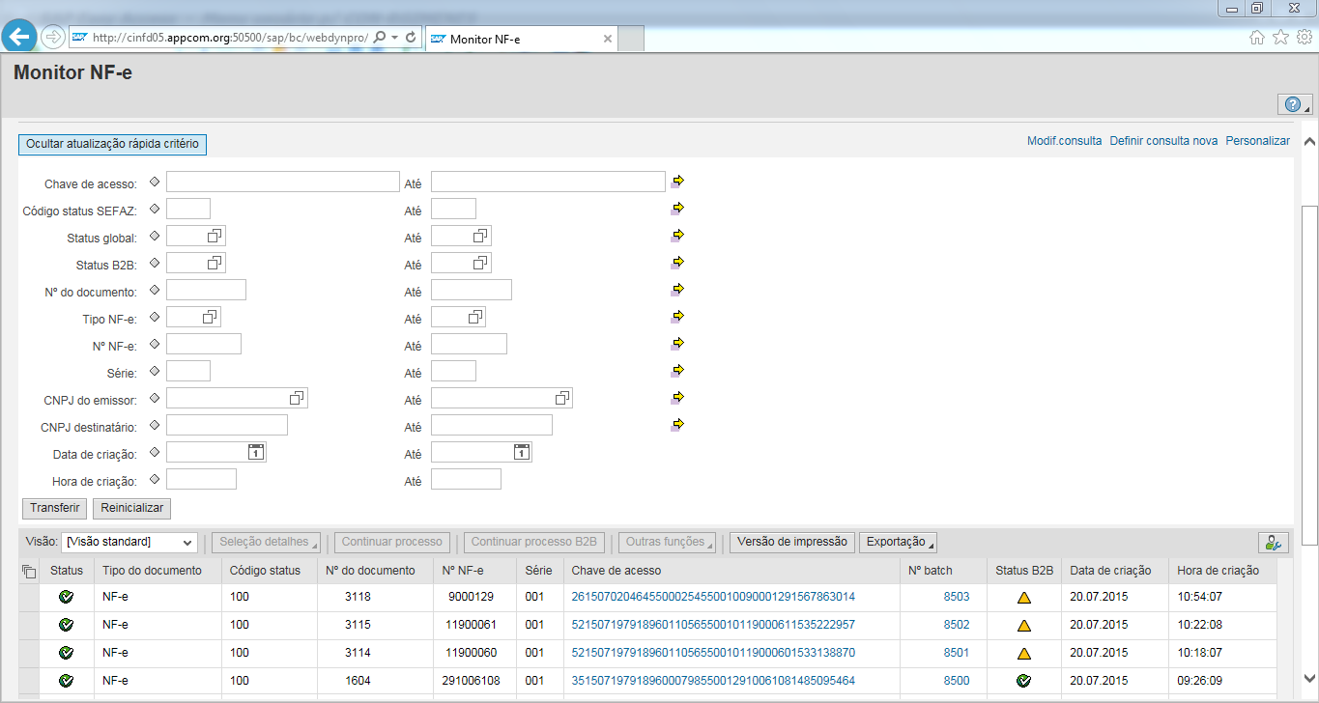
Na área destacada é exibida as opções de filtro, os resultados do filtro são exibidos abaixo.

Ao selecionar uma nota é possível verificar alguns detalhes de seu processamento:
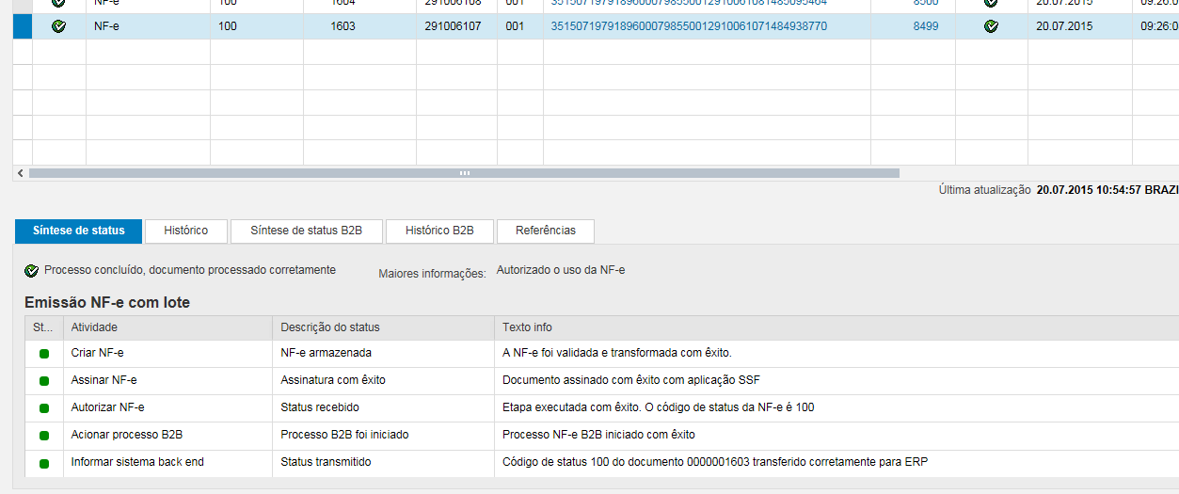
Sintese de status: Um resumo das principais etapas envolvidas no processo de aprovação da nota.

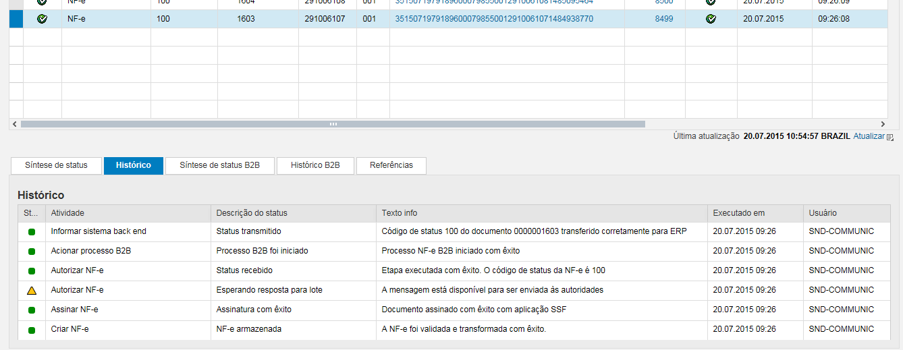
Histórico: Armazena o histórico de todas as etapas da aprovação, inclusive erros que possam ocorrer.

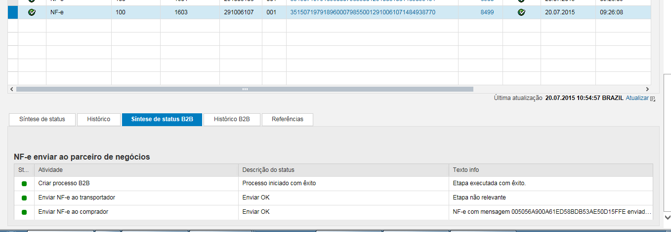
Sintese de status B2B: Resumo dos status relacionados ao B2B

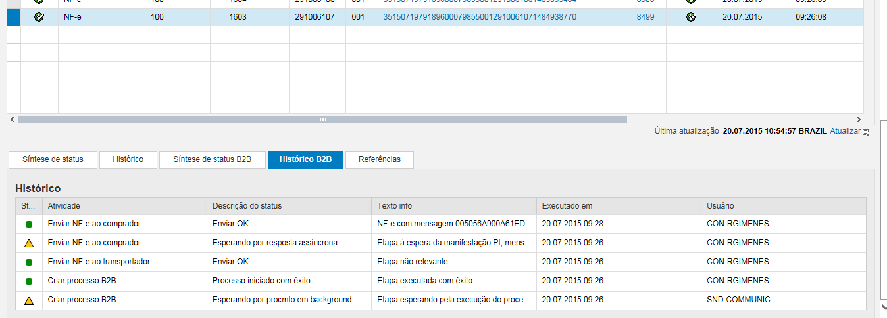
Histórico B2B: Histórico detalhado das etapas envolvidas no B2B.

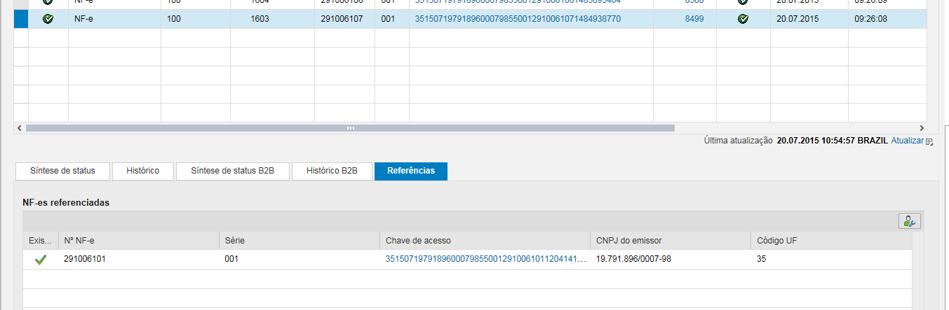
Referencias: Exibe as NF-es referenciadas.

Também é possível visualizar os dados da nota no monitod do GRC, para isso basta clicar na chave de acesso que é exibida no monitor, a mesma aparece na forma de um link.

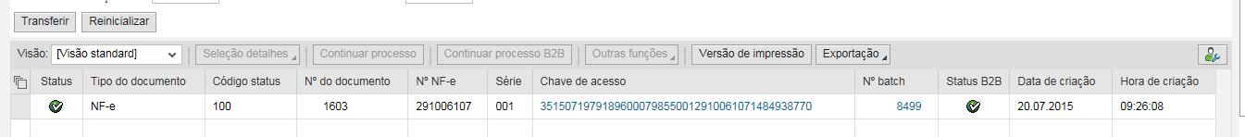

Com isso é possível consultar os dados da nota de forma mais detalhada.
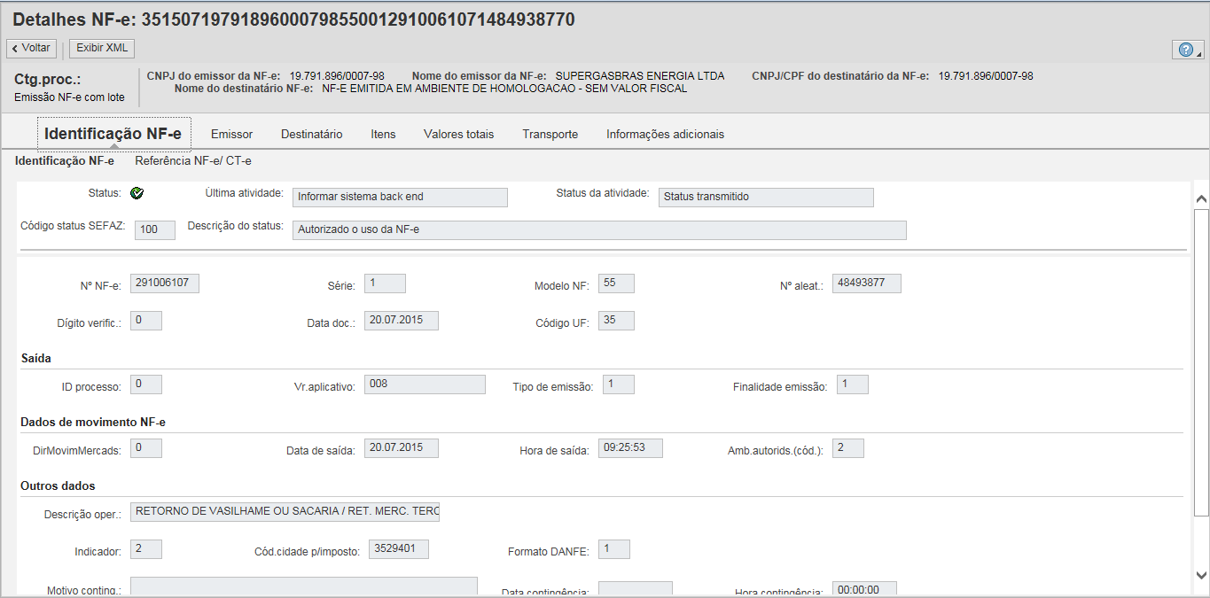

É possível consultar diversas informações navegando pelas abas em destaque na figura acima.

O link para o monitor de saída das notas é o seguinte:

http://cinfp35.appcom.org:53500/sap/bc/webdynpro/xnfe/nfe_outb_monitor?sap-client=300

  - – Monitor de lote

Toda NFe emitida deve ser inserida em um lote antes de ser entregue a SEFAZ, podemos visualizar o numero do lote ao qual uma determinada NFe pertence, verificando a coluna de lote, no monitor da NFe que foi detalhado acima.
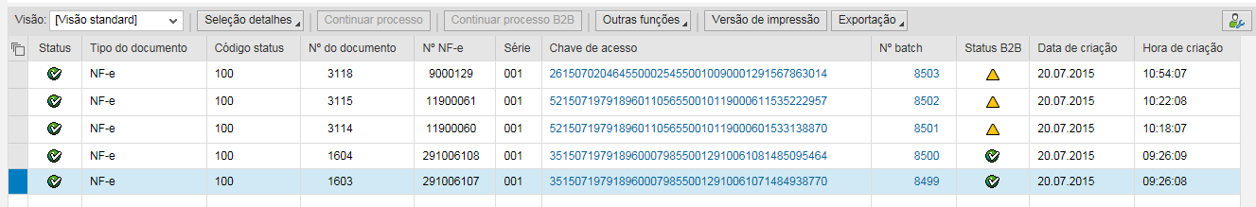

O monitor de lote apresenta as características detalhadas abaixo.

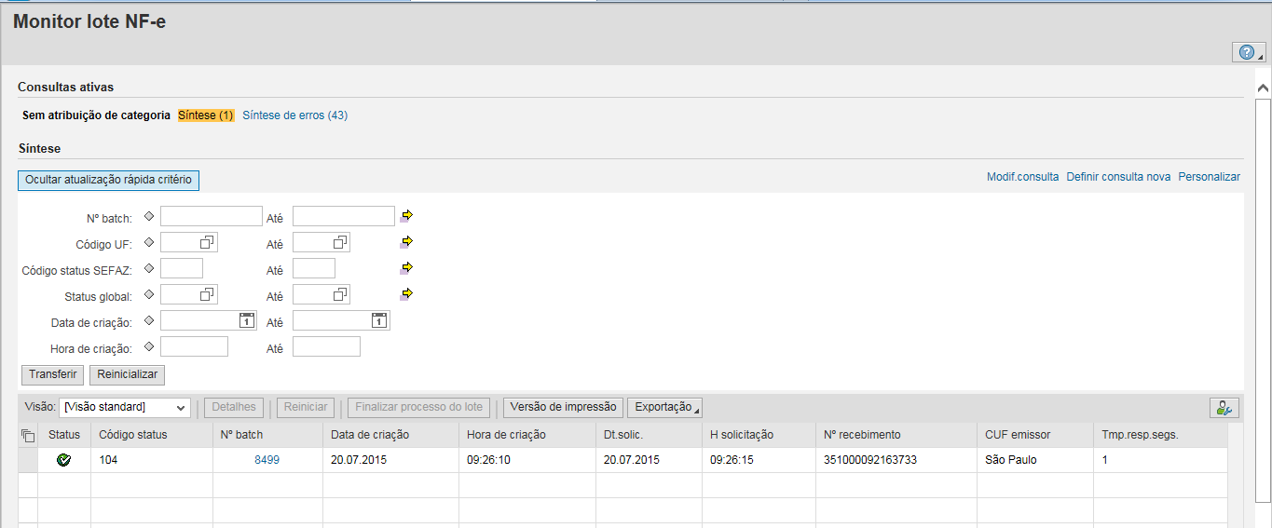
É possível filtar os dados, inclusive pelo numero do lote. Ao selecionar a linha obtemos os detalhes do histórico do lote.

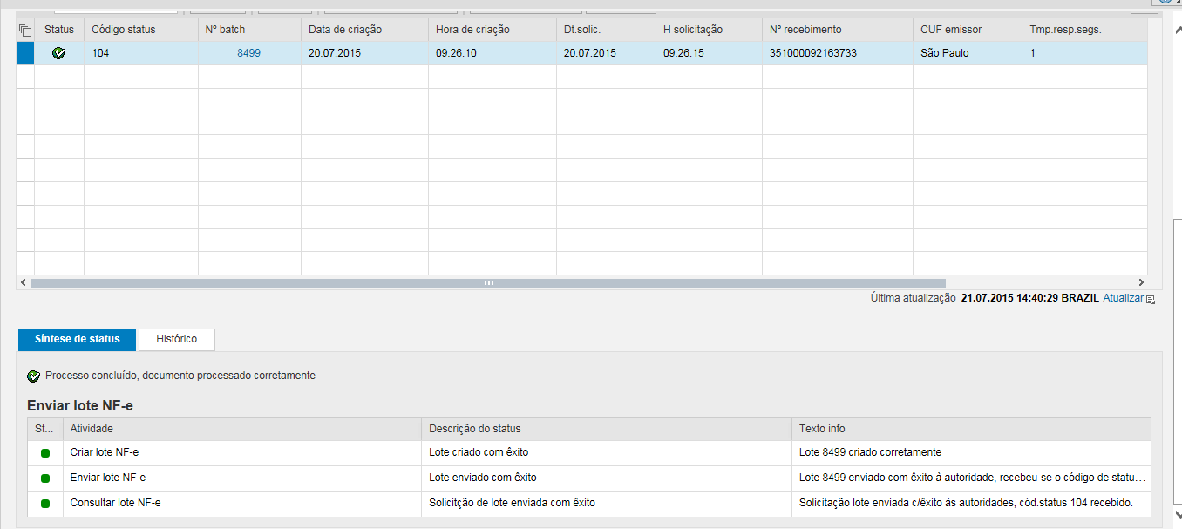 Síntese de status: Principais status envolvidos no processo de envio e recebimento da resposta do lote.

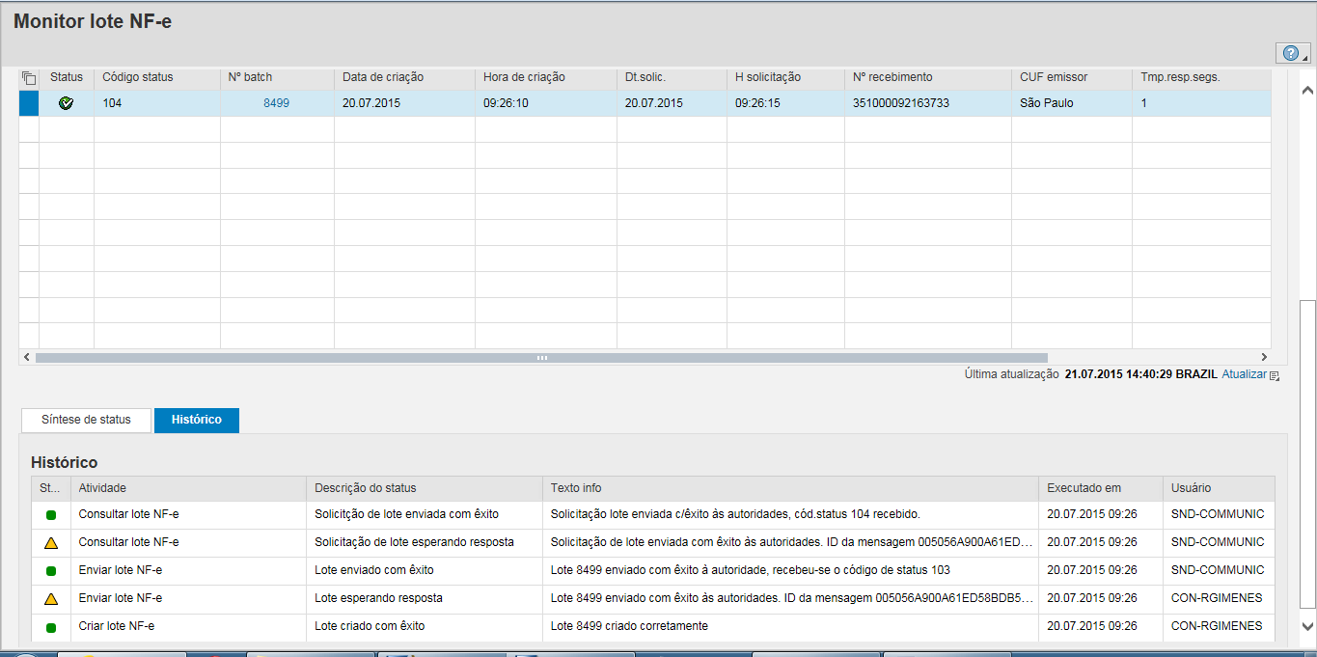
Histórico: Histórico completo dos passos envolvidos no envio e recebimento da resposta do lote junto as autoridades.

Também é possível visualizar os detalhes do lote, clicando em seu numero no monitor:

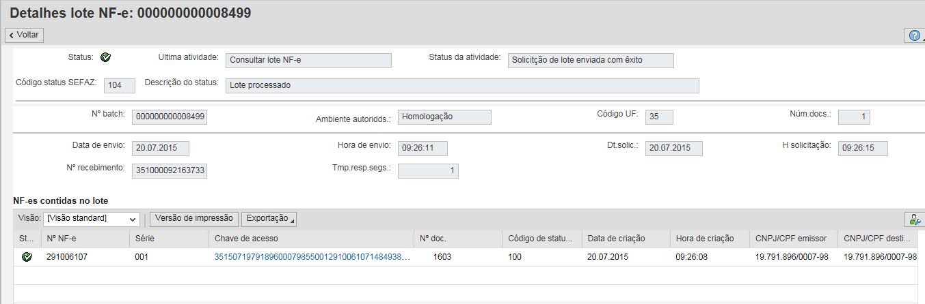
É possível ver detalhes do lote e todas as notas inclusas num determinado lote.

Obs: Apesar das notas serem entreguem em lotes a sua aprovação é feita de forma individual pelas autoridades, portanto em um lote podem existir notas aprovadas e rejeitadas, a rejeição de uma nota do lote não implica na rejeição das demais notas pelas autoridades.

A Url deste monitor é:
http://cinfp35.appcom.org:53500/sap/bc/webdynpro/xnfe/nfe_batch_monitor?sap-client=300&sap-language=PT

  - - Monitor de eventos

No monitor de eventos é possível verificar o status de todos os eventos vinculados a uma NFe.
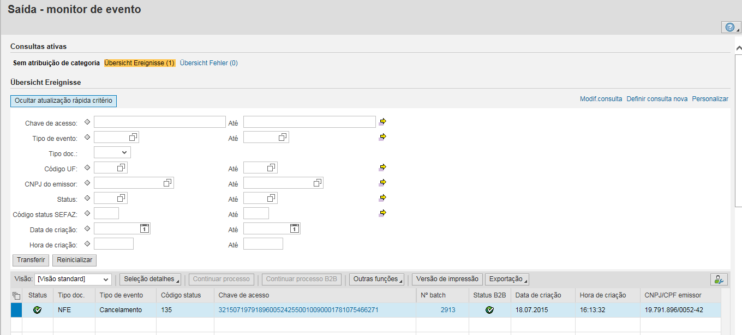
É possível filtar por varias opções, a principal opção é a chave de acesso da NFe, a chave fica disponível no monitor da NFe.
Obs: O numero do lote do evento não é o mesmo do lote da NFe, e sua consulta é feita através do monitor de lote de eventos que será abordado logo em seguida.

Ao selecionar a linha de um evento temos os detalhes dele abaixo.
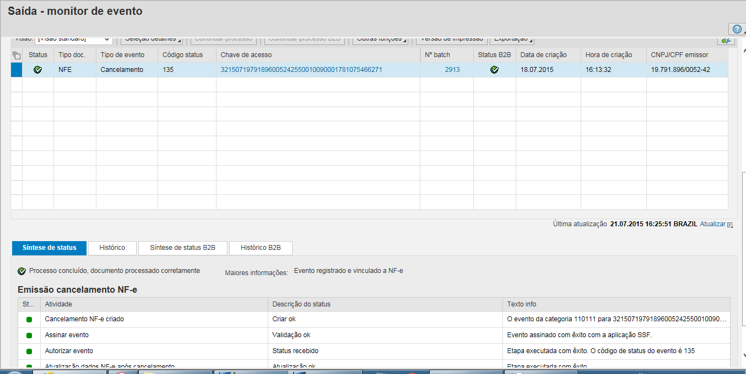
Sintese de status: Uma síntese dos principais status do evento durante seu processamento.

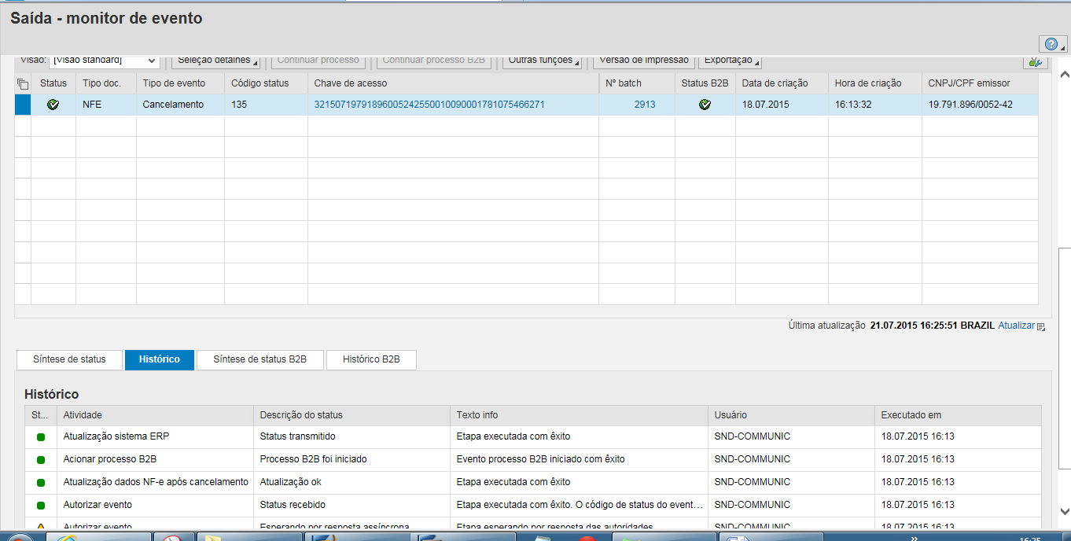
Histórico: Histórico detalhado do processamento do evento.

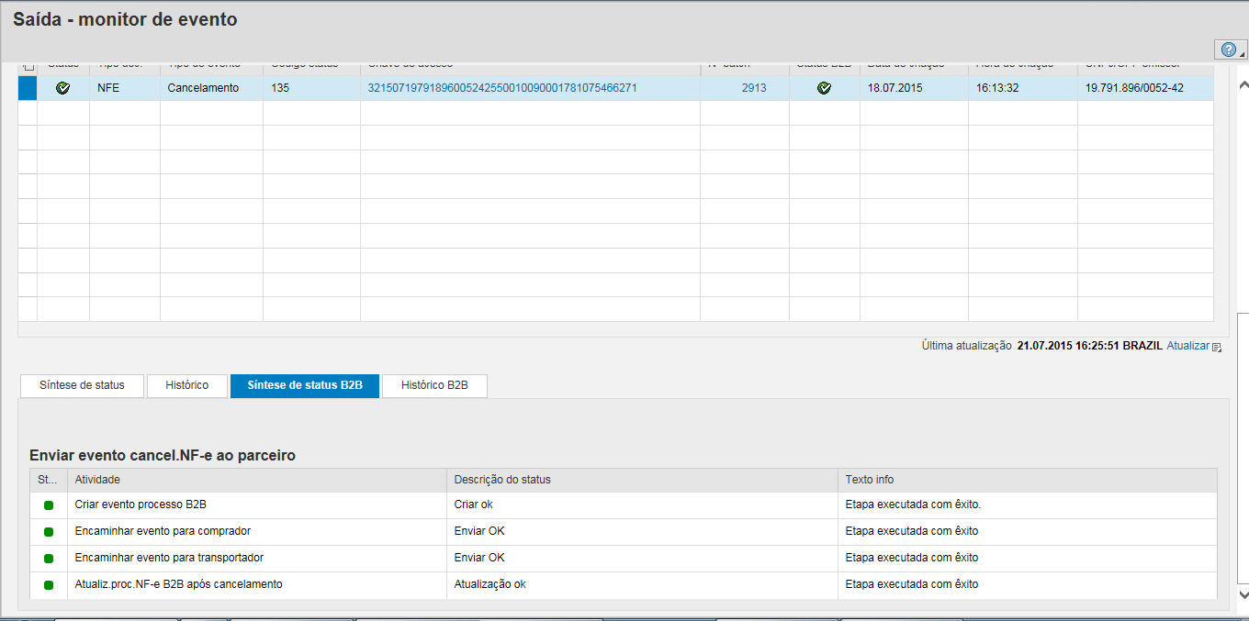
Síntese status B2B: Síntese dos principais status do processamento de B2B.

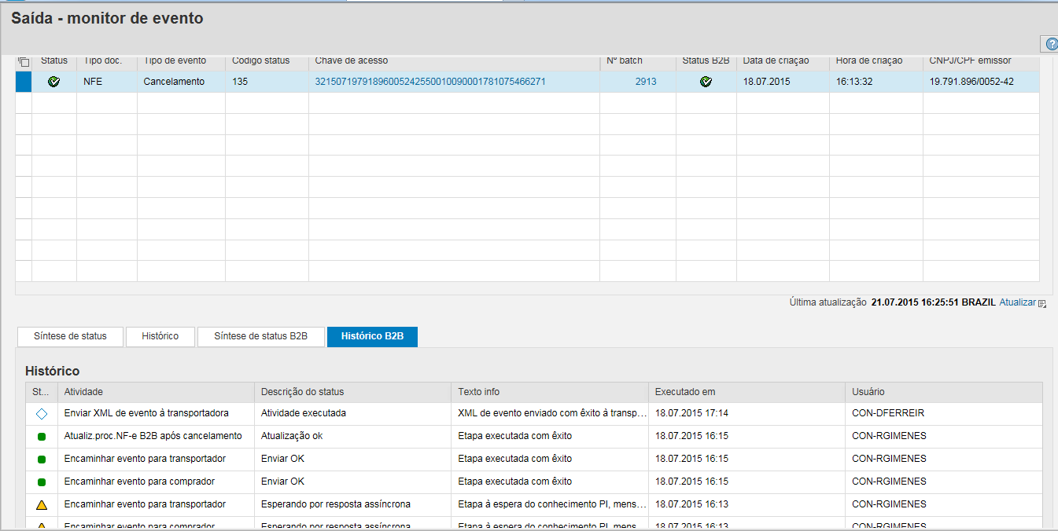
Histórico B2B: Histórico detalhado dos status do processamento B2B do evento.

A url do monitor de eventos é:
http://cinfp35.appcom.org:53500/sap/bc/webdynpro/xnfe/event_monitor?sap-client=300

  - – Monitor de lote do evento

Similar ao monitor do lote da NFe, o monitor do lote de eventos permite visualizar os lotes dos eventos enviados as autoridades;
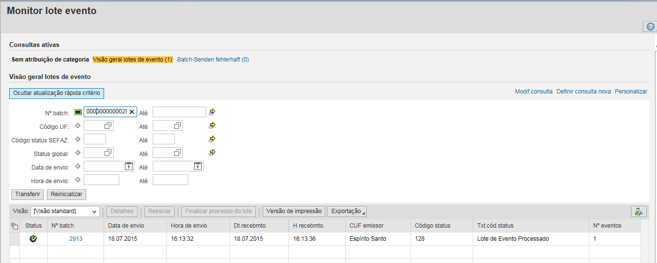
É possivel filtar através de varias opções, porém a principal é o lote do evento, que é obtido no monitor de eventos.

Ao selecionar a linha de um lote, vemos seus detalhes, conforme abaixo.
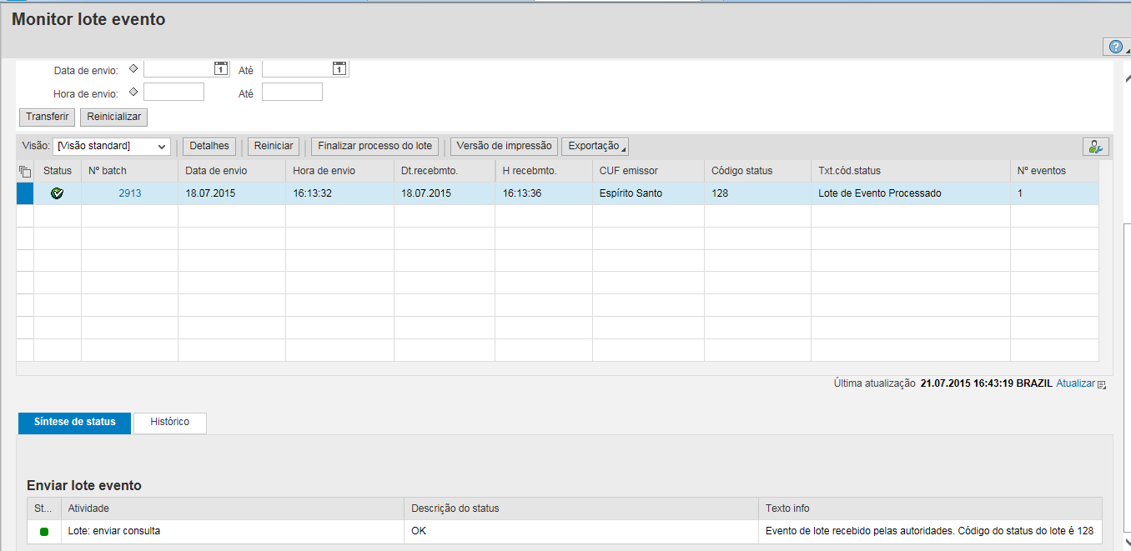
Síntese de status: Síntese com os principais status que ocorreram durante o processo de envio do evento.

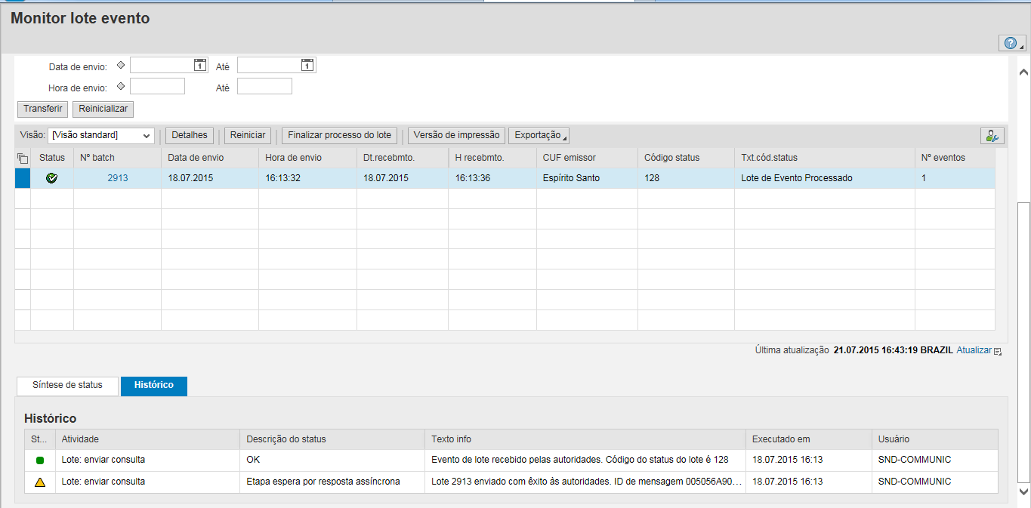
Histórico: detalhes do histórico de envio do evento.

Ao clicar no numero do lote do evento, os detalhes do mesmo são exibidos
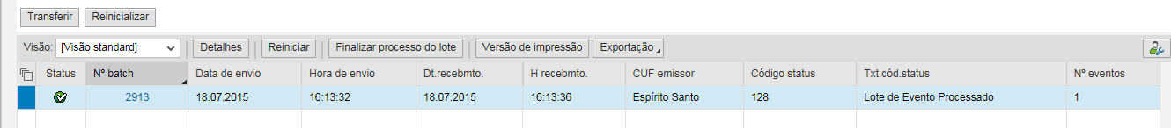

Assim como no lote da NFe, no lote de eventos, é possível ver os detalhes do lote e todos os eventos que pertence ao lote.
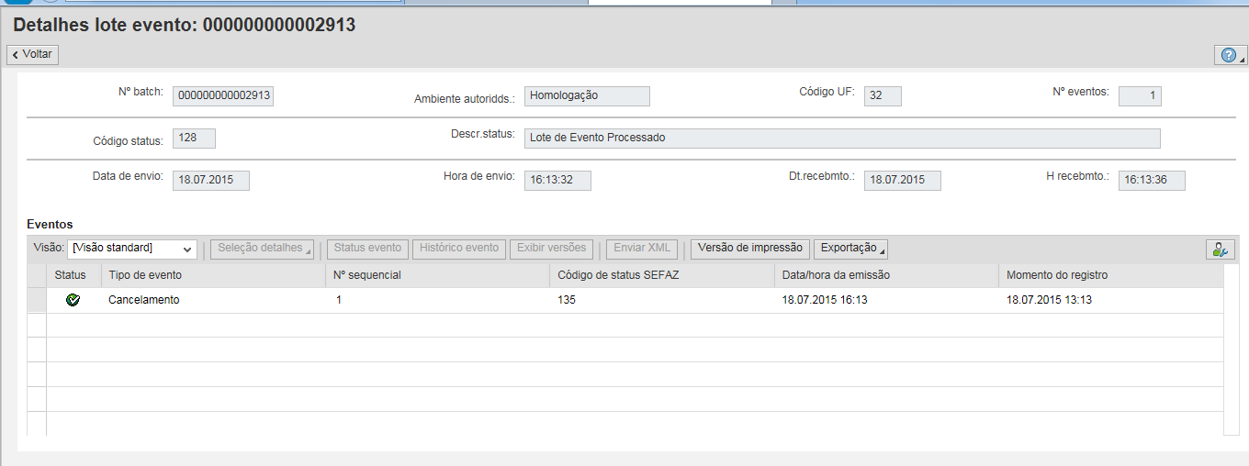

- – Monitores NFe – Inbound

  - – NFe centro de trabalho fiscal

Para as consultas das Notas fiscais de entrada recebidas via email, é disponibilizado o monitor de centro de trabalho fiscal, nele é possível acompanhar a nota e suas etapas de entrada no ECC.

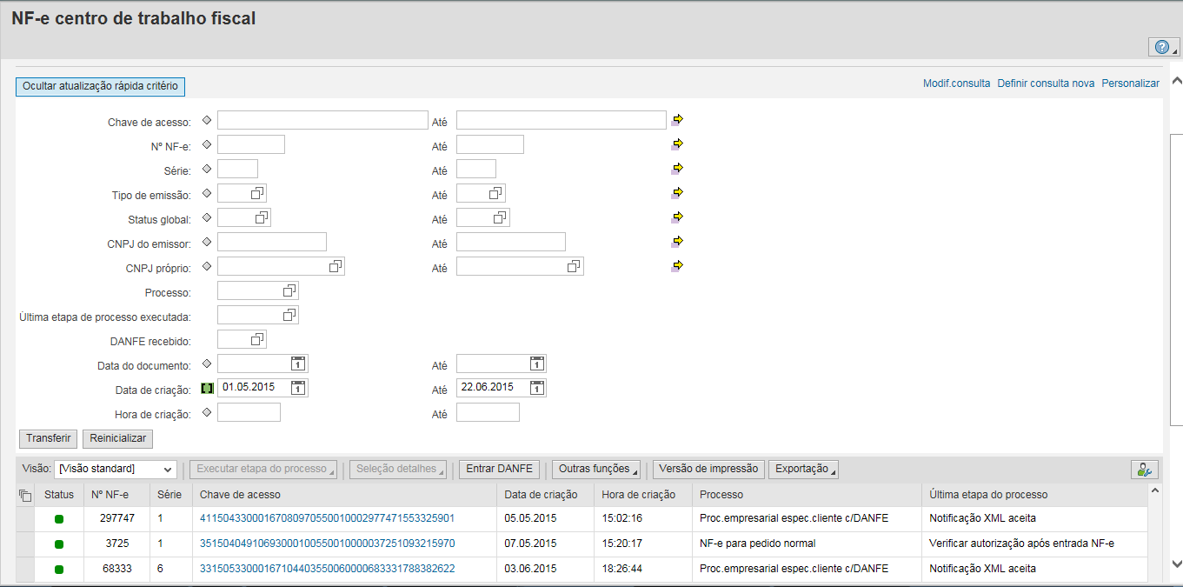

Assim como os demais monitores é possível aplicar filtros e o resultado é exibido em lista logo abaixo.

Ao selecionar uma nota, vemos os detalhes de todas as etapas por ela executadas. Segue abaixo:
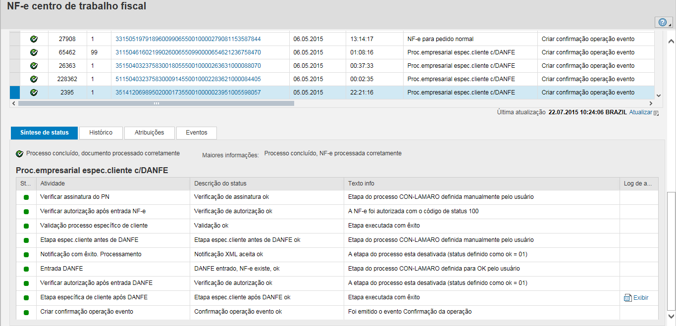
Sintese de status: Resumo das principais etapas relacionada a entrada da NFe no sistema.

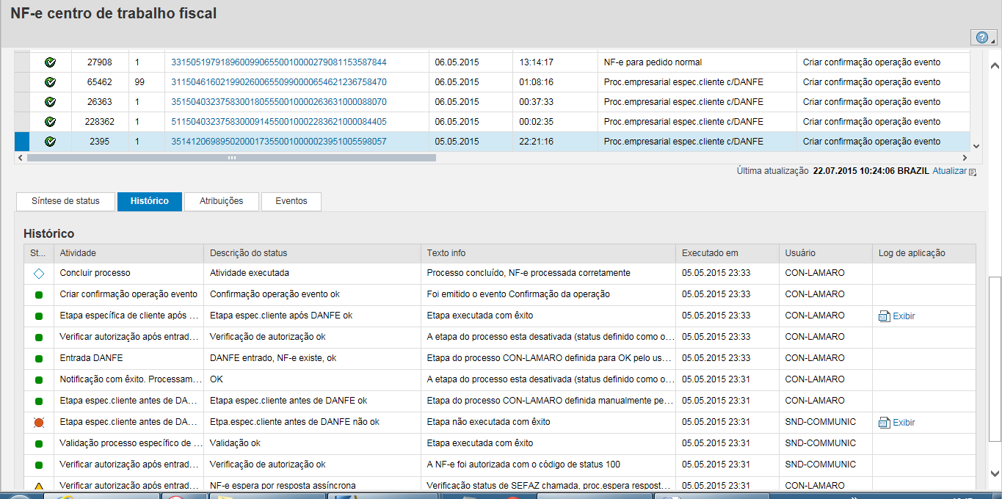
Histórico: Histórico completo das etapas de entrada da nota

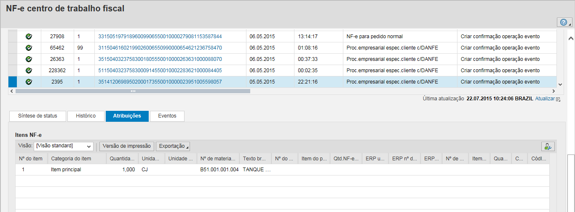
Atribuições: Itens e atribuições da nota.

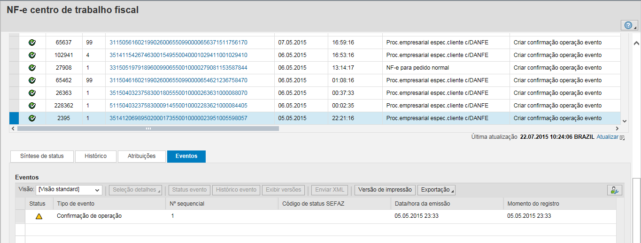
Eventos: Eventos relacionados à nota fiscal.

Também é possível ver os dados da nota, clicando no ID, que se apresenta em forma de link:
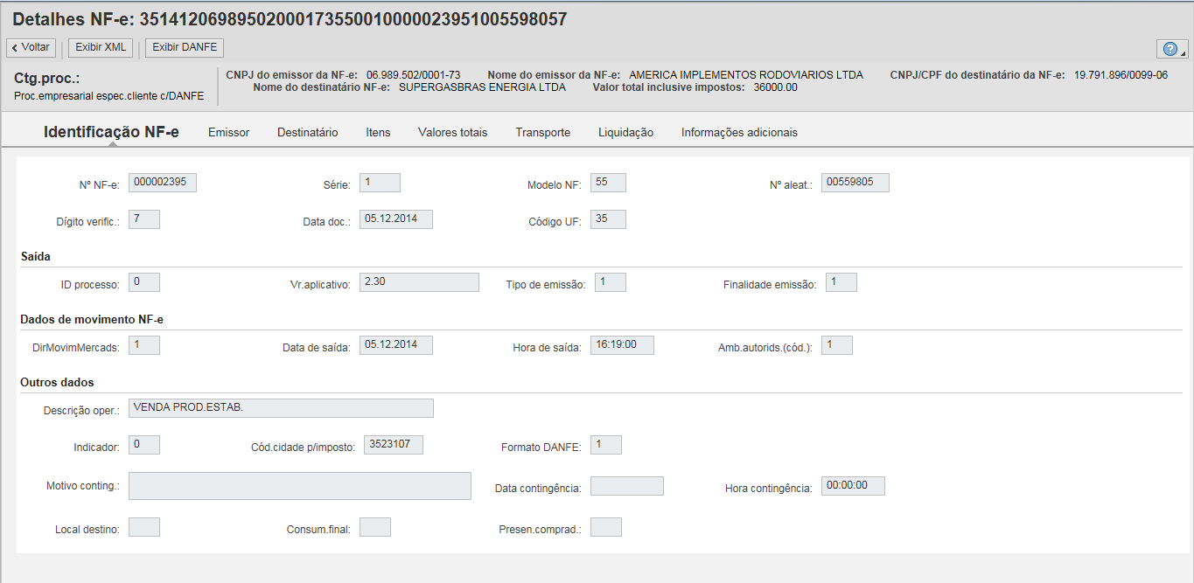
Os dados são agrupados nas abas que se encontram no destaque, também é possível exibir a DANFE e o XML da nota.

A Url deste monitor é: http://cinfp35.appcom.org:53500/sap/bc/webdynpro/xnfe/nfe_fiscal_workplace?sap-client=300&sap-language=PT

  - – Lista e download de NFe

Este monitor permite visualizar as notas que se encontram nas autoridades e permite o download do XML.

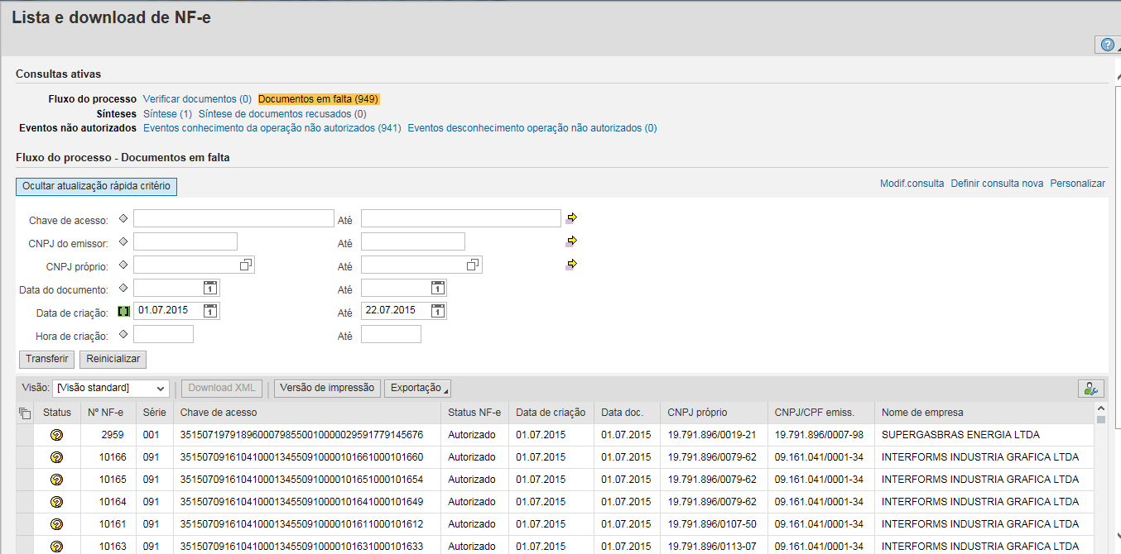

Ao selecionar uma nota é possível verificar mais detalhes.
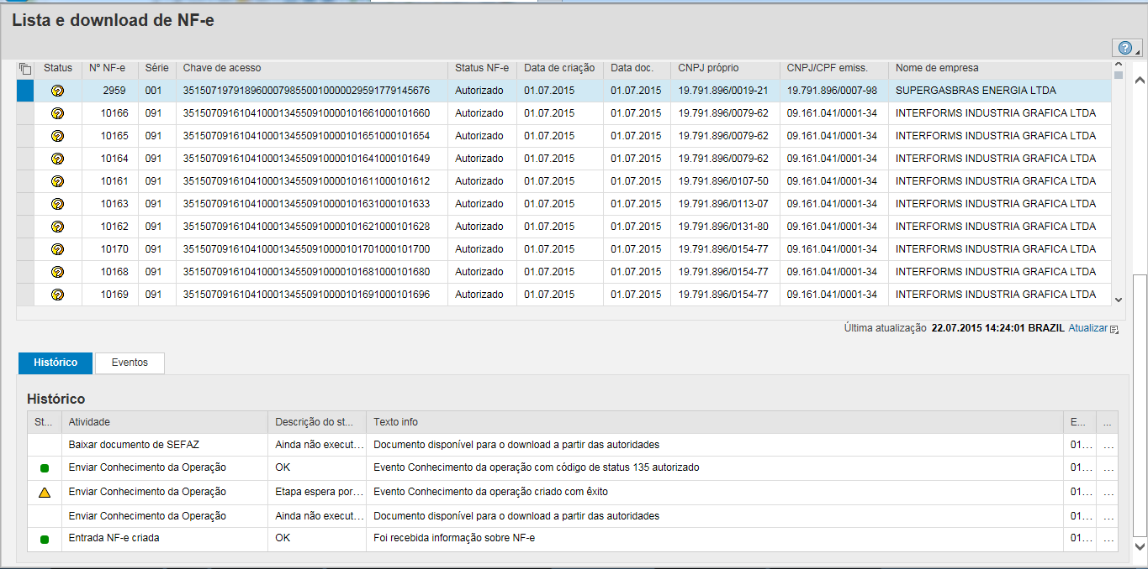
Histórico: Exibe todo o histórico relacionado a nota no monitor de lista e download.

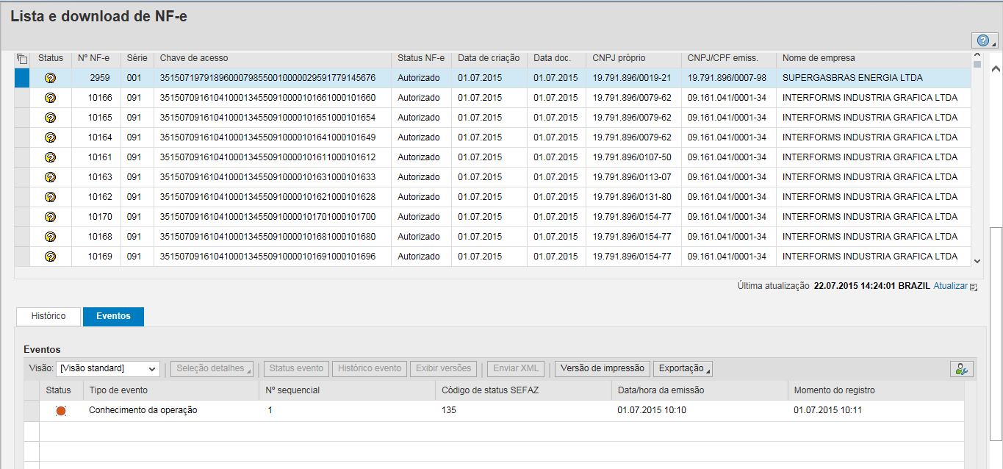
Eventos: Exibe todos os eventos relacionados com a nota selecionada.

Ao clicar no botão download XML é possível baixar o XML do mesmo para o GRC.
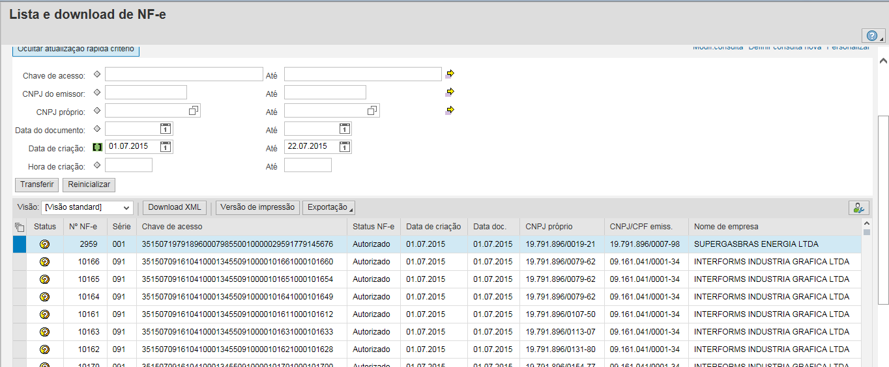

Após efetuado o download da nota a mesma é visualizada na síntese de notas.
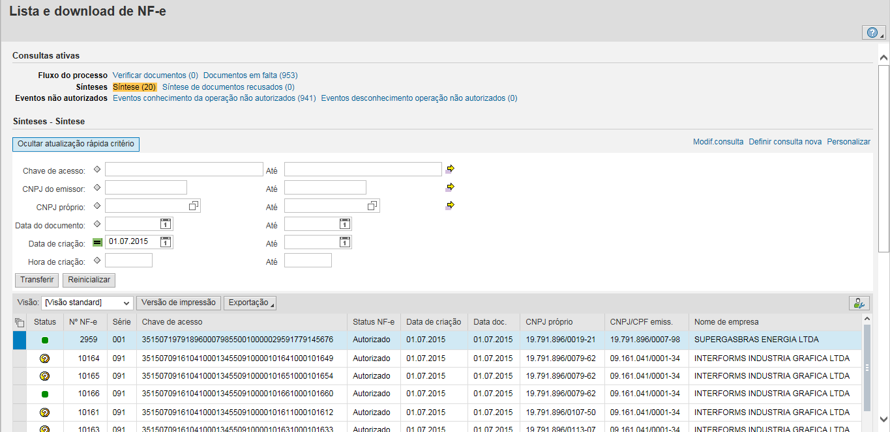

A URL deste monitor é a:
http://cinfp35.appcom.org:53500/sap/bc/webdynpro/xnfe/nfe_list_monitor?sap-client=300&sap-language=PT

- – Monitor de download em massa de NFes

É possível realizar oo download de vários XMLs de uma única vez através deste monitor.

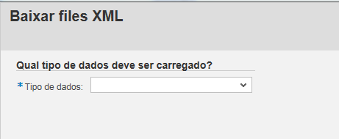
Devemos escolher quais tipos de dados devem ser baixados:
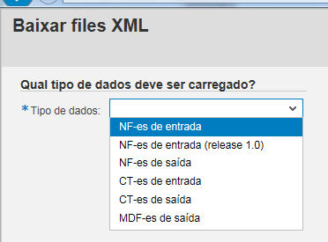

Após a escolha são exibidas algumas condições de filtro, e é exibido a opção de baixar os arquivos
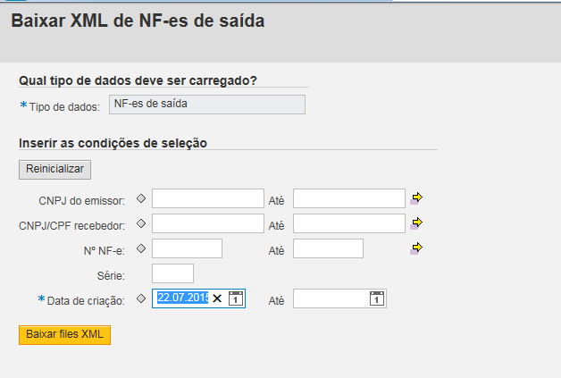
Ao se baixar os arquivos, é exibida a opção do sistema operacional para salvar os arquivos em maquina:
Obs: pode variar de acordo com o browser utilizado.

O arqvuivo é salvo no formato ZIP
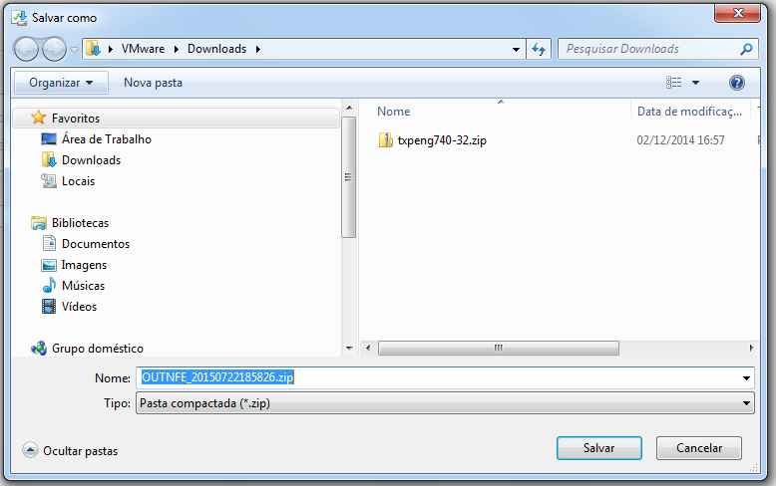

Após ser salvo, os XMLs ficam disponíveis para utilização:
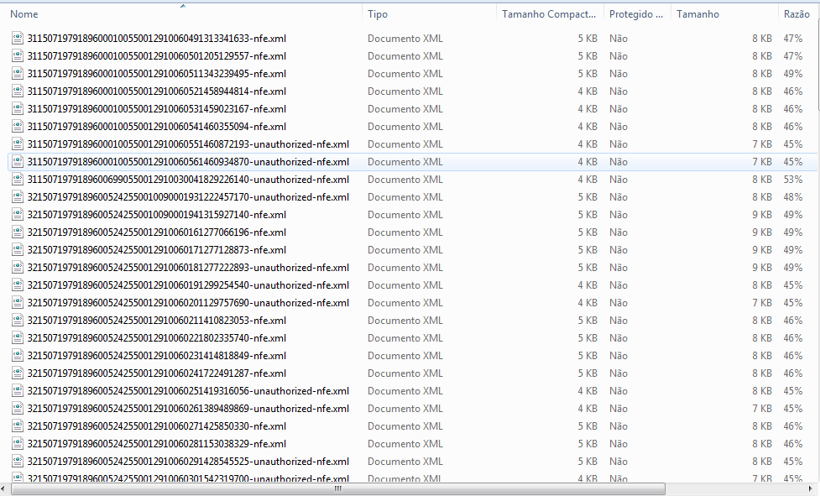

- – Inserir atalho dos monitores

Assim que for efetuado o login no ambiente. Acessar o menu Favoritos na opção Inserir outros Objetos
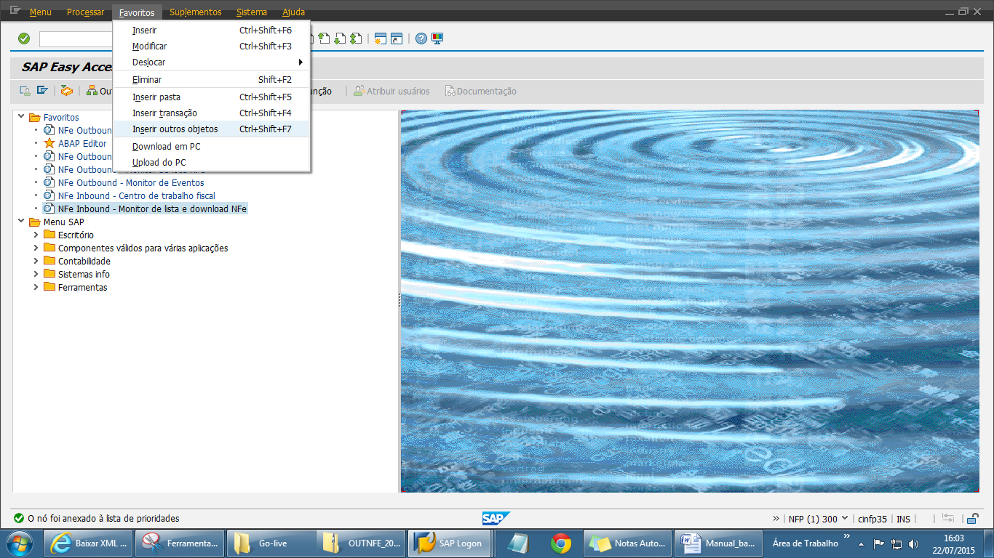

Será exibida a seguinte tela:
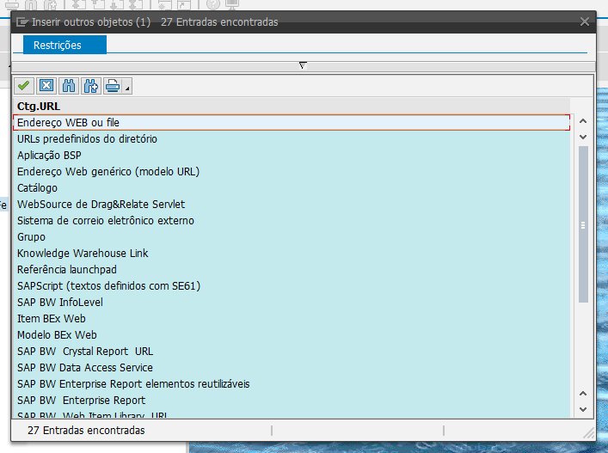
Selecionar a primeira opção: Endereço WEB ou file.

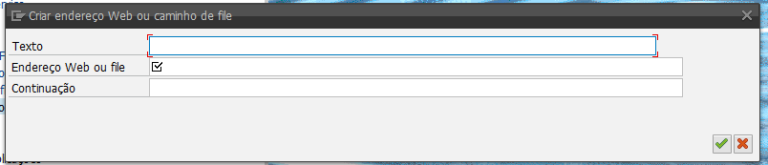
Inserir um texto descritivo e a URL do monitor.

O resultado é o atalho criado na tela inicial do SAP.
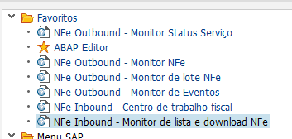

Obs: As URLs são referentes a monitores do ambiente do GRC, porém os atalhos podem ser criados no ECC sem problema, o único cuidado é que o login do usuário deve existir no GRC de modo que ele consiga efetuar o login sem problemas nos monitores.

- – Fluxo de dados da NFe

Visando facilitar a consulta dos dados no monitores segue abaixo a relação de etapas que a NFe passa ao ser enviada, cancelada etc.

6.1 – Solicitação de aprovação da Nota Fiscal

- A nota é criada através das transações Standards no ECC, e assim que é criada pode ser consultada na transação J1BNFE.
- Ao ser criada o primeiro monitor que deve ser consultado é o monitor da NFe, nele será possível verificar o numero do lote e o status da nota individual
- Após a verificação da nota devemos verificar o status do lote no monitor de lote da NFe. É nesse momento que temos a comunicação com as autoridades e o lote é entregue.
- Após o retorno das autoridades(Aprovação ou Reprovação), o status do lote é atualizado no monitor de lotes.
- Após o status do lote ser atualizado o status da nota também é atualizado e por ultimo o status no ECC

Obs: Sempre que ocorrer alguma falha na comunicação entre estas etapas é possível reiniciar o processo através dos monitores, esta opção só fica ativa quando a interrupção ocorre em algum momento que o GRC entende que seja possível reiniciar a etapa do processo, por isso ao analisar uma nota, devemos verificar os monitores da nota e de lote.

6.2 – Cancelamento ou Inutilização da NFe

O cancelamento ou Inutilização do numero da NFe é ativado sempre que é solicitado o estorno da nota e o GRC usa a seguinte regra para acionar a regra correta.

- Caso a nota tenha sido enviada e autorizada pela SEFAZ é acionado o cancelamento e o mesmo é realizado através de evento
- No caso do cancelamento é solicitado o estorno através da J1BNFE.
- Após a solicitação é possível verificar no monitor de NFe que foi adicionado um evento a nota.
- Para verificar o status do evento é necessário acessar o monitor de eventos com a chave da NFe em questão e será possível verificar todos os detalhes do evento.
- Assim como a nota, o evento também é adicionado a um lote.
- O lote do evento pode ser consultado no monitor de lote de eventos
- Após o lote ser entregue, seu status é atualizado no monitor de lote de eventos, em seguida no monitor de eventos, no monitor da NFe e por ultimo no ECC.

Obs: Sempre que ocorrer alguma falha na comunicação entre estas etapas é possível reiniciar o processo através dos monitores, esta opção só fica ativa quando a interrupção ocorre em algum momento que o GRC entende que seja possível reiniciar a etapa do processo, por isso ao analisar uma nota, devemos verificar os monitores da nota, de evento e de lote do evento.

- Caso a nota não tenha sido autorizada pela SEFAZ ou não foi entregue por qualquer motivo é acionado a inutilização da numeração.

- Neste caso não é gerado evento
- A consulta deve ser feita pela J1BNFE
- No GRC a consulta é somente no monitor da nota, não é gerado evento e nem lote.

6.3 – Carta de correção

- A carta de correção é solicitada através da J1BNFE e tem o processo realizado através de evento.
- Após a solicitação é possível verificar no monitor de NFe que foi adicionado um evento a nota.
- Para verificar o status do evento é necessário acessar o monitor de eventos com a chave da NFe em questão e será possível verificar todos os detalhes do evento.
- Assim como a nota, o evento também é adicionado a um lote.
- O lote do evento pode ser consultado no monitor de lote de eventos
- Após o lote ser entregue, seu status é atualizado no monitor de lote de eventos, em seguida no monitor de eventos, no monitor da NFe e por ultimo no ECC.

Obs: Sempre que ocorrer alguma falha na comunicação entre estas etapas é possível reiniciar o processo através dos monitores, esta opção só fica ativa quando a interrupção ocorre em algum momento que o GRC entende que seja possível reiniciar a etapa do processo, por isso ao analisar uma nota, devemos verificar os monitores da nota, de evento e de lote do evento.

